Tecnologia de painel versátil para fácil manutenção
B&R apresenta o Painel de Automação 1000
A B&R está expandindo sua família do Painel de Automação com uma nova série de formatos widescreen de 7 " WVGA a 24" Full HD. Os dispositivos do Painel de Automação 1000 oferecem opções de montagem fáceis e flexíveis. O design esbelto está disponível com uma tela de toque único ou multi-touch. A adição de uma unidade de PC transforma um Painel de Automação em um PC de painel completo com poder de processamento escalável.
Uso flexível com todas as séries de produtos
O componente central é o próprio painel, que está disponível em variantes widescreen que variam de 7 "WVGA a 24" Full HD. Adicionar um receptor SDL / DVI modular faz dele um terminal de operador. Ao usar a tecnologia de transmissão de sinal digital SDL3, até mesmo é possível unir até 100 metros entre o terminal eo PC. Cabos Ethernet padrão são usados. Os PCs de painel oferecem uma potência computacional escalável da Intel Atom até o Core i7.
Manutenção fácil
A plataforma modular - constituída por painel, receptor SDL / SDL3 e unidade PC oferece uma redução considerável nos custos de manutenção. No caso de uma atualização, não há necessidade de substituir todo o PC do Painel. Com uma interface uniforme, a B&R estabeleceu uma plataforma de sistema flexível para futuras arquiteturas de PC. Uma vez que a exibição e os componentes do PC são separados, é possível atualizar a tecnologia do PC e manter a unidade de exibição.

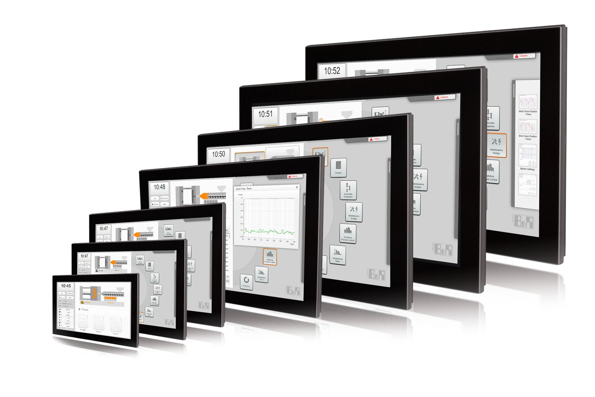
A plataforma modular do Automation Panel 1000 resulta em um portfólio único com extraordinária flexibilidade.

Sobre a B&R
A B&R é uma empresa de automação inovadora com sede na Áustria e escritórios em todo o mundo. Como líder global em automação industrial, a B&R combina tecnologia de ponta com engenharia avançada para fornecer aos clientes em praticamente todas as indústrias soluções completas para automação de máquinas e fábricas, controle de movimento, IHM e tecnologia de segurança integrada. Com padrões de comunicação de fieldbus industriais como POWERLINK e openSAFETY, bem como o poderoso ambiente de desenvolvimento de software do Automation Studio, a B&R está constantemente redefinindo o futuro da engenharia de automação. O espírito inovador que mantém a B&R na vanguarda da automação industrial é impulsionado pelo compromisso de simplificar processos e superar as expectativas dos clientes.
Para mais informações, visite www.br-automation.com

